ИНФОРМАЦИЯ
по результатам проверки соблюдения законодательства Российской Федерации и иных нормативных правовых актов о контрактной системе в сфере закупок товаров, работ, услуг Муниципального унитарного предприятия «Озинское»

р.п. Озинки 12.11.2018г.

Наименование контрольного органа в сфере закупок: финансовое управление администрации Озинского муниципального района Саратовской области.
Дата акта, место составления акта: 12 ноября 2018 года, р.п.Озинки.
Дата и номер приказа о проведении проверки: приказ начальника финансового управления администрации Озинского муниципального района от 28.09.2018г. № 31§1.
Основание проведения проверки: часть 8 статьи 99 Федерального закона от 05.04.2013г. ФЗ-№ 44 «О контрактной системе в сфере закупок товаров, работ, услуг для обеспечения государственных и муниципальных нужд»; постановление от 04 сентября 2018 года № 196 о внесении изменений в постановление администрации Озинского муниципального района Саратовской области от 31.12.2013 года № 557 «Об утверждении Порядка осуществления финансовым управлением администрации Озинского муниципального района внутреннего муниципального финансового контроля»; план проведения проверок в сфере закупок на I полугодие 2018 года.
Цель проведения проверки:
- выявление отклонений, нарушений и недостатков в сфере закупок, установление причин и подготовка предложений, направленных на их устранение и на совершенствование контрактной системы;
- проверка, анализ и оценка информации о законности, целесообразности, обоснованности (в том числе анализ и оценка процедуры планирования обоснования закупок и обоснованности потребности в закупках), своевременности, эффективности и результативности расходов на закупки по планируемым к заключению, заключенным и исполненным контрактам.
Срок проведения проверки: с 08 октября по 12 ноября 2018 года.
Проверяемый период: с 01 января по 30 июня 2018 года.
Проверяющий: Ширяева Наталья Владимировна – консультант отдела бюджетного учета и отчетности финансового управления администрации Озинского муниципального района.
Наименование, адрес местонахождения Субъекта контроля проверки:
Муниципальное унитарное предприятие «Озинское» занесено в Единый государственный реестр юридических лиц 29.05.2017 года под основным государственным регистрационным номером (ОГРН) 1176451013628 и поставлено на учет в Межрайонной инспекции Федеральной налоговой службы № 9 в Озинском районе Саратовской области с присвоением идентификационного номера налогоплательщика (ИНН) 6423005000 и кода причины постановки на учет (КПП) 642301001 29 мая 2017 года.
Юридический и фактический адрес Предприятия: 413620,Саратовская область, Озинский район, р.п.Озинки, ул.Чернышевского, д.14а.
Проверка проведена с предварительным уведомлением проверяемого Субъекта в форме последующего контроля процедур по осуществлению закупок путем запроса необходимых материалов и разъяснений у проверяемого Субъекта. С оригиналом приказа о проведении проверки, Субъект проверки ознакомлен.
Документы, представленные субъектом проверки: Учредительные документы, приказы, договора, заключенные для осуществления закупок на 2018 год.
Проверка осуществлена выборочным методом путем рассмотрения и анализа истребованных документов, а также сведений, размещенных на официальном сайте Российской Федерации в сети Интернет для размещения информации о размещении заказов на поставки товаров, выполнение работ, оказание услуг www.zakupki.gov.ru (далее по тексту – официальный сайт).

В результате проведенной проверки установлено следующее:
Муниципальное унитарное предприятие «Озинское» (далее по тексту Предприятие) создано в соответствии с Гражданским кодексом Российской Федерации, Федеральным законом от 14.11.2002 года № 161- ФЗ «О государственных и муниципальных унитарных предприятиях» постановлением Администрации Озинского муниципального образования Озинского муниципального района Саратовской области № 25 от 22 мая 2017 года, и является коммерческой организацией, не наделенной правом собственности на имущество, закрепленное за ней собственником. Руководителем Предприятия назначен- Сорочинский Сергей Юрьевич.
В проверяемом периоде Предприятие действовало на основании Устава, утвержденного главой администрации Озинского муниципального образования Озинского муниципального района Саратовской области, зарегистрированного в Межрайонной инспекции Федеральной налоговой службы № 9 по Саратовской области 29.05.2017 (далее – Устав). МУП «Озинское» применяет специальный режим налогообложения в виде упрощенной системы налогообложения (УСН) с объектом «доходы-расходы».
Учредителем предприятия является администрация Озинского муниципального образования Озинского муниципального района Саратовской области.
Место нахождения: 413620, Саратовская область, Озинский район р.п. Озинки ул. Советская д. 49
Согласно Уставу, Предприятие является юридическим лицом, имеет обособленное имущество, самостоятельный баланс, в соответствии с законодательством, вправе в установленном порядке открывать лицевые счета в финансовом управлении администрации Озинского муниципального района Саратовской области, имеет печать установленного образца, содержащую его полное наименование на русском языке. Предприятие вправе в установленном порядке открывать банковские счета на территории Российской Федерации и за ее пределами
Имущество Предприятия принадлежит на праве собственности администрации Озинского муниципального образования Озинского муниципального района Саратовской области и закрепляется за Предприятием на праве хозяйственного ведения. Имущество, принадлежащее Предприятию на праве хозяйственного ведения, является неделимым и не может быть распределено по вкладам (долям, паям), в том числе между работниками унитарного предприятия.
Уставом Предприятия определены основные цели, предмет и виды деятельности Предприятия:
- предприятие создано с целью оказания услуг, выполнения работ для удовлетворения общественных потребностей населения Озинского района и в результате деятельности получения прибыли;
- предметом деятельности является оказание услуг теплоснабжения населению, услуг по отлову бродячих животных, выполнение работ по благоустройству территории района, содержанию дорог местного значения;
- вывоз бытового мусора, твердых и жидких отходов из жилого фонда, а также предприятий, организаций и учреждений;
- текущее содержание освещения улиц и производство электромонтажных работ.
Организация закупок на Предприятии осуществляется в соответствии с законодательством о контрактной системе.
В соответствии с положениями ч.1 и ч.3 ст. 39 Федерального закона
№ 44-ФЗ, для определения поставщиков (подрядчиков, исполнителей), за исключением осуществления закупки у единственного поставщика (подрядчика, исполнителя), Заказчик создает комиссию по осуществлению закупок.
Заказчиком могут создаваться конкурсные, аукционные, котировочные комиссии, комиссии по рассмотрению заявок на участие в запросе предложений и окончательных предложений и единые комиссии, осуществляющие функции по осуществлению закупок путем проведения конкурсов, аукционов, запросов котировок, запросов предложений.
Заказчик включает в состав комиссии преимущественно лиц, прошедших профессиональную переподготовку или повышение квалификации в сфере закупок (ч. 5 ст. 39 Федерального закона № 44-ФЗ).
Число членов единой комиссии должно быть не менее чем пять человек.
Приказом МУП «Озинское» от 09 января 2018 года № 16 создана единая комиссия в целях определения поставщиков (подрядчиков, исполнителей) для осуществления закупок, а так же утверждено Положение о единой комиссии по осуществлению закупок товаров, работ, услуг для муниципальных нужд Предприятия, что соответствует ст. 39 Федерального закона от 05.04.2013г. ФЗ-№ 44 «О контрактной системе в сфере закупок товаров, работ, услуг для обеспечения государственных и муниципальных нужд».
На момент проведения проверки, два члена комиссии имеют дополнительное профессиональное образование в сфере закупок, в сфере размещения заказов.
Согласно ст. 72 Бюджетного кодекса Российской Федерации закупки товаров, работ, услуг для обеспечения государственных (муниципальных) нужд осуществляются в соответствии с законодательством Российской Федерации о контрактной системе в сфере закупок товаров, работ, услуг для обеспечения государственных и муниципальных нужд. Муниципальные контракты заключаются в соответствии с планом-графиком, сформированным и утвержденным в установленном законодательством Российской Федерации о контрактной системе в сфере закупок товаров, работ, услуг для обеспечения государственных и муниципальных нужд.
Так же, в соответствии с ч. 11 ст. 21 Федерального закона № 44-ФЗ обязательным документом, на основании которого осуществляются закупки, является план-график.
В ходе проверки изучен и рассмотрен план-график размещения заказов на поставку товаров, выполнения услуг для обеспечения государственных и муниципальных нужд на 2018 год, опубликованный на официальном сайте «zakupki.gov.ru».

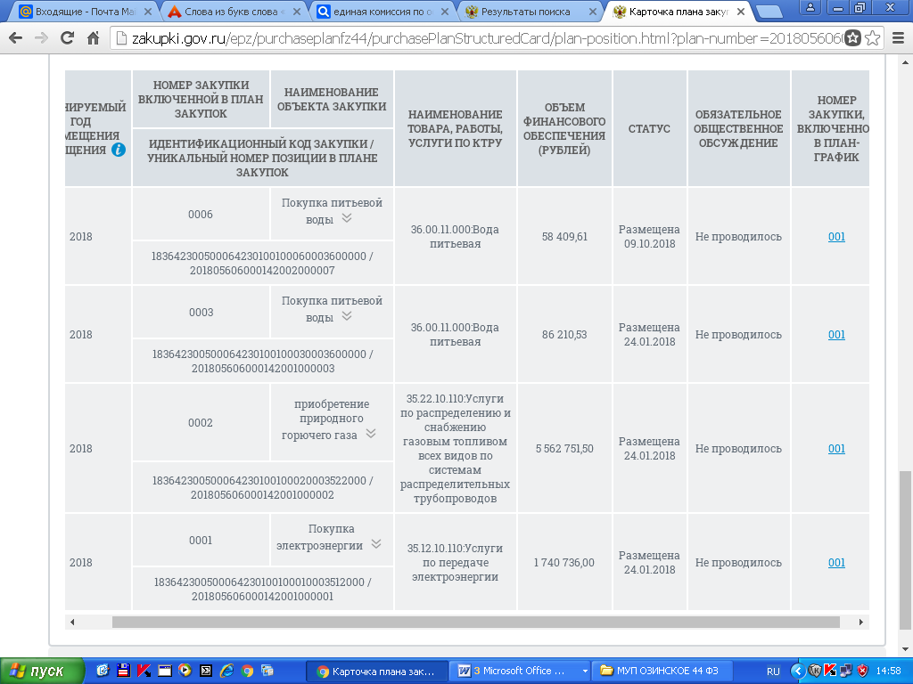

План – график размещается на Официальном сайте не позднее одного календарного месяца после принятия закона (решения) о бюджете. Решение Районного Собрания от 15.12.2017 год № 110 «О бюджете Озинского муниципального района на 2018 год», план-график размещения заказов на поставки товаров, выполнения работ, оказание услуг на 2018 год МУП «Озинское» должен быть опубликован не позднее 14 января 2018 года, фактически план-график заказчиком размещен 24.01.2018 г.
план-график Предприятия на 2018 год - размещен на официальном сайте 24.01.2018, с нарушением срока на 10 календарных дней, установленным законодательством о контрактной системе в сфере закупок, что влечет за собой административную ответственность.

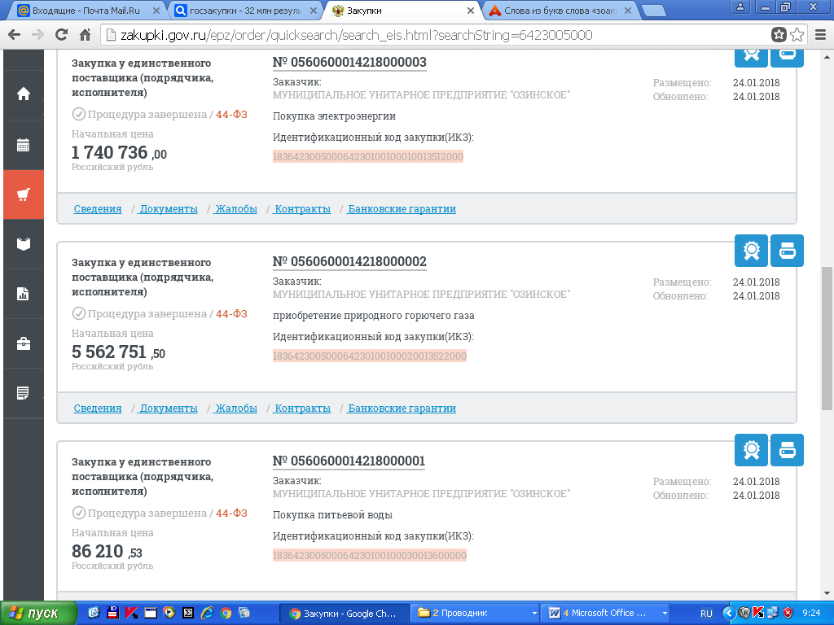

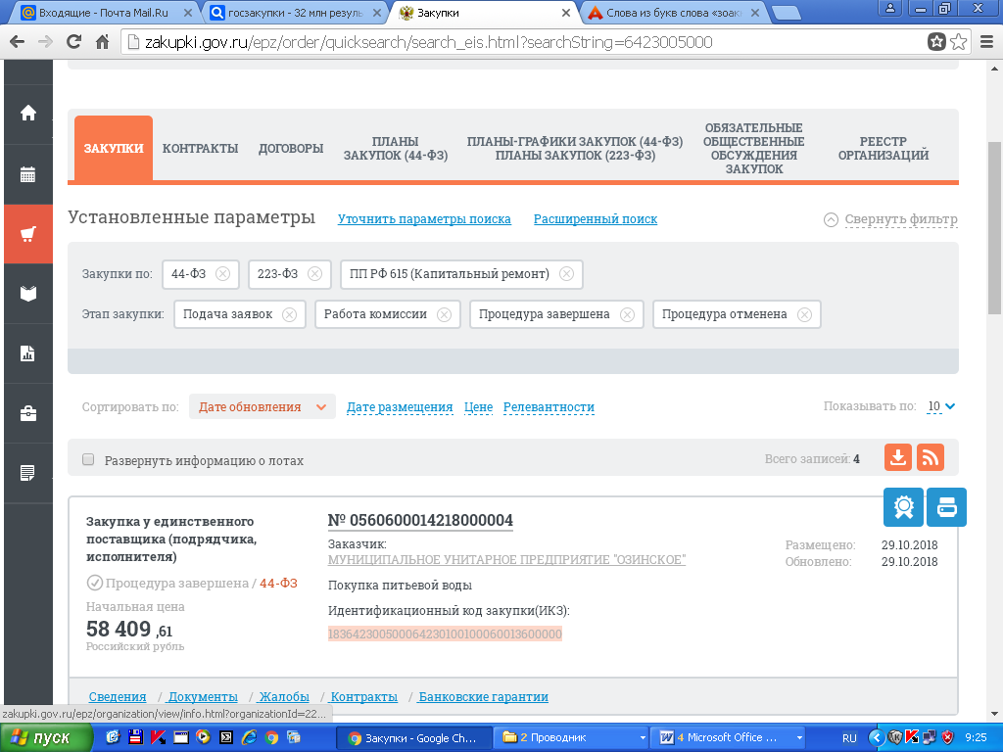

План-график размещения заказов на поставку товаров, выполнения работ, оказание услуг для обеспечения государственных и муниципальных нужд (с изменениями) сформирован и утвержден на 2018 год в сумме 7448,1 тыс.руб.
Годовой объем закупок у единственного поставщика (подрядчика, исполнителя) предусмотрен:
- на основании пункта 4 части 1 статьи 93 Федерального закона № 44-ФЗ от 05.04.2013г. на сумму – 7448,1 тыс.руб.

Осуществление закупки у единственного поставщика (исполнителя, подрядчика) в соответствии со ст. 93 Закона за проверяемый период:- закупки у единственного поставщика (исполнителя, подрядчика) в форме гражданско-правовых договоров заключено, договоров 4 на общую сумму 7448,1 тыс.руб., договора оформляются и заключаются без нарушений.
В соответствии со ст. 7 Федерального закона № 44-ФЗ, должен быть обеспечен свободный и безвозмездный доступ к информации о контрактной системе в сфере закупок. Открытость и прозрачность информации обеспечиваются, в частности, путем ее размещения в единой информационной системе. Информация, размещенная в единой информационной системе, должна быть полной и достоверной.
Документация о закупке размещена Заказчиком на официальном сайте, поддается поиску, и доступна для ознакомления любыми заинтересованными лицами, в связи с чем принцип открытости и прозрачности соблюден.

РЕШЕНИЕ:

В связи с тем, что замечания не выявлены, предписание не выдавалось.

Настоящий Акт составлен на четырех листах в 2-х экземплярах.

